Lycée A.K Echebbi  2009-2010  Les classes : 1S3 et 1S4 | Devoir de synthèse n°02  en mathématiques  (1ère année secondaire) | Prof : Bourokba.H  Durée : 1h 30min

Le sujet comporte deux pages numérotées de 1/2 à 2/2.
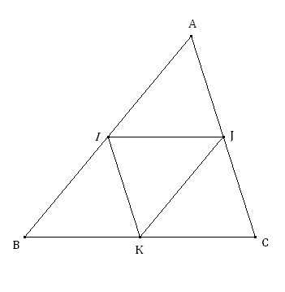
Exercice 1 (4 points)
Dans la figure ci-contre, $I$ est le milieu du $[AB]$ et $IJKB$ est un parallélogramme.
J
I) Pour chaque énoncé, on propose trois réponses a, b et c.
Une seule est correcte. Laquelle ?
1) $B$ est l’image du point $I$ par
a) la translation de vecteur $\vec{AI}$ b) la translation de vecteur $\vec{AJ}$ c) la translation de vecteur $\vec{AK}$
2) L’image de triangle $AIJ$ par la translation de vecteur $\vec{JC}$ est
a) le triangle $IBK$ b) le triangle $IKJ$ c) le triangle $JKC$
II) Compléter les égalités suivantes
$\vec{BI}+\vec{BK}=\vec{….}$ $\vec{KB}+\vec{KC}=\vec{….}$ $\vec{IJ}+\vec{CA}=\vec{….}$ $\vec{AC}=…\vec{KI}$

Exercice 2 (5 points)
Lors du test d’une voiture roulant à vitesse constante sur un circuit, les mesures ont permis de réaliser le

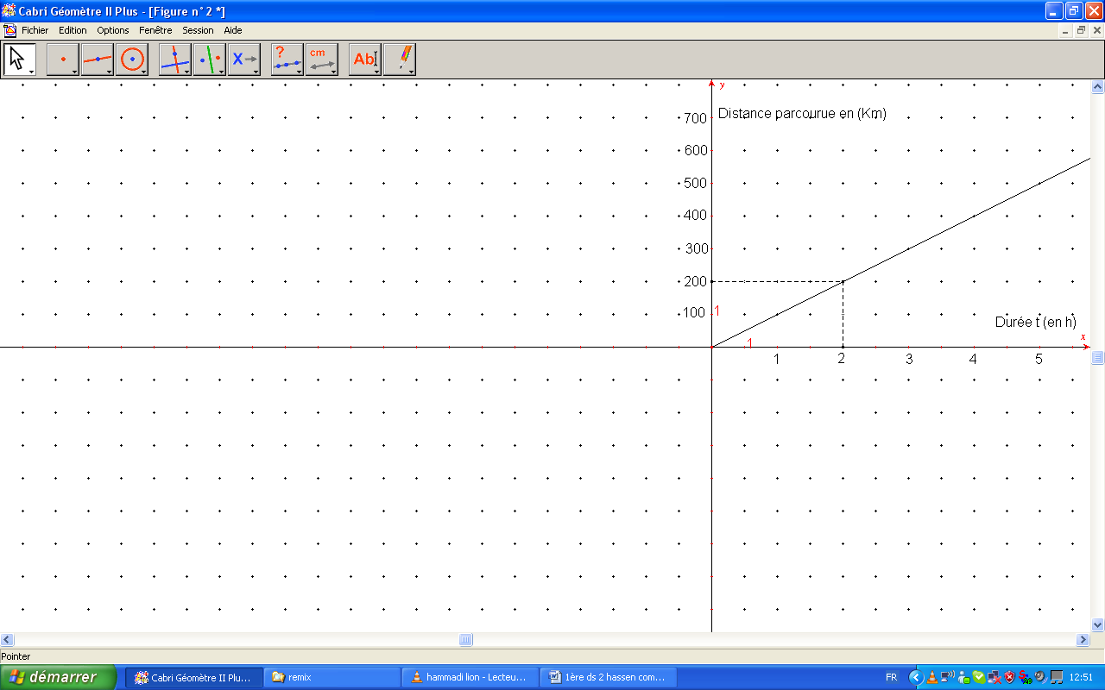
graphique suivant :

on pose : t la durée du parcours (en h)
f(t) la distance parcourue (en Km)
1) Pourquoi ce graphique représente une fonction linéaire
2) Déterminer, par lecture graphique :
a) La distance parcourue pendant 1h.
b) La durée d’un parcours de 500 Km.
3) Exprimer f(t) en fonction de t.
4) Vérifier les résultats de la question 2) par un calcul.

Exercice 3 (5 points)
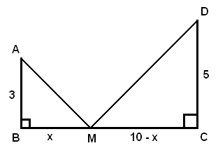
I)1) Factoriser l’expression $x^{2}-16$
2) Résoudre dans $R$ l’équation $(x^{2}-16)+\left(x-4\right)\left(x+2\right)=0$
II) Dans la figure ci-contre $\left(AB\right)⊥(BC)$ et $\left(DC\right)⊥(BC)$
Le point M se déplace sur le segment $[BC]$.
On veut savoir où doit se placer le point M pour que les triangles
10
$ABM$ et $CDM$ aient la même aire.
Pour cela, notons $x$ la longueur $BM$ et $a$ l’aire du triangle $ABM$ et $b$ l’aire du triangle $CDM$.
1) Exprimer $a$ et $b$ en fonction de $x$ .
2) Traduire par une équation le fait que les triangles $ABM$ et $CDM$ ont la même aire.
3) Déduire que les triangles ABM et CDM ont la même aire pour $x=\frac{25}{4}$.

Exercice 4 (6 points)
Soit $ABCD$ un carré et $I$ le milieu du $[AC]$
1) Construire les points $E$ et $F$ définis par $\vec{AE}=3\vec{AB}$ et $\vec{DF}=-2\vec{DC}$
2)a) Exprimer le vecteur $\vec{FC}$ en fonction de vecteur $\vec{DC}$ .
b) Déterminer alors la nature du quadrilatère $AECF$.
c) Montrer alors que $I$ est le milieu du $[EF]$.
3) Démontrer que l’aire du quadrilatère $AECF$ est le triple de l’aire du carré $ABCD$.

